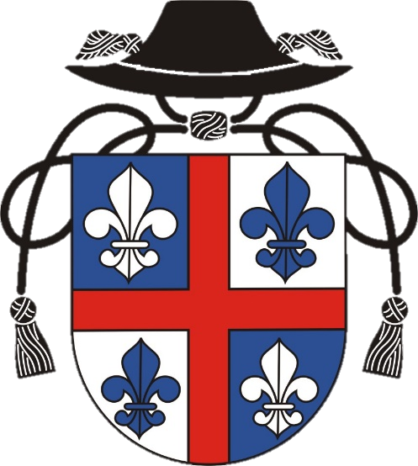
Šťastná si naozaj, svätá Panna Mária, a všetkej chvály najhodnejšia, lebo z teba vyšlo slnko spravodlivosti, Kristus, náš Boh.

Farnosť Breznička srdečne pozýva všetkých farníkov a mariánskych ctiteľov na odpustovú slávnosť Narodenia Panny Márie
Sobota 7. 9. 2019 – 7:30 fatimský ruženec, 8:00 sv. omša
– 16:00 sv. omša so sobášom
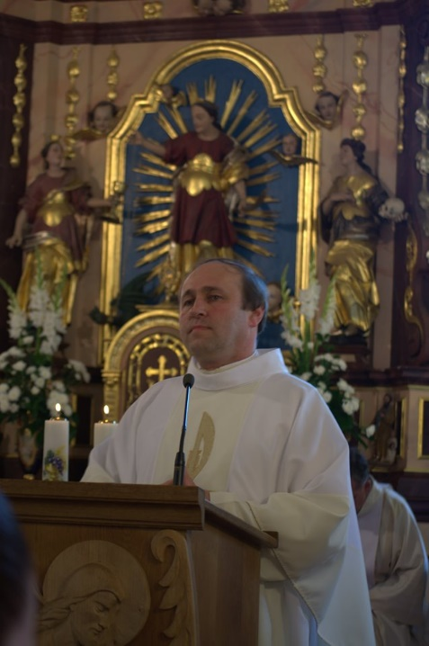
Nedeľa 8. 9. 2019 – 9:00 –10:20 poklona Sviatosti Oltárnej
– 10:30 slávnostná svätá omša, hlavný celebrant ThDr. Ján Kundrík, farár v Michalovej

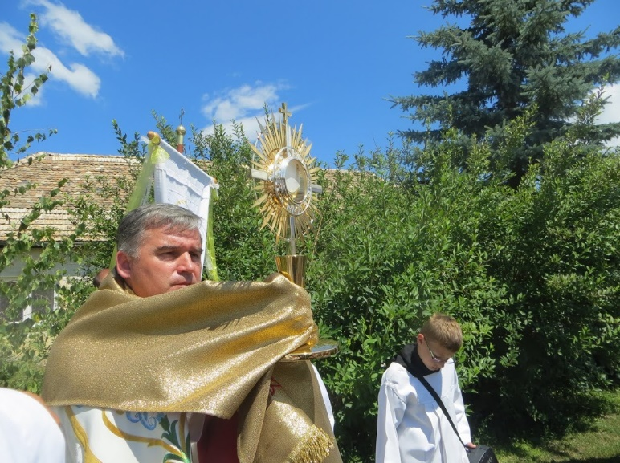
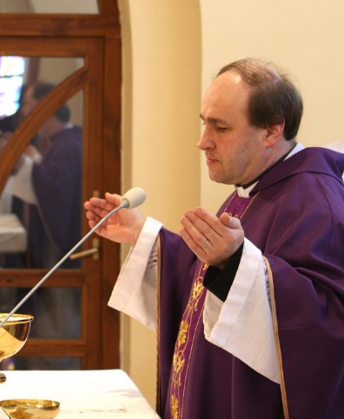
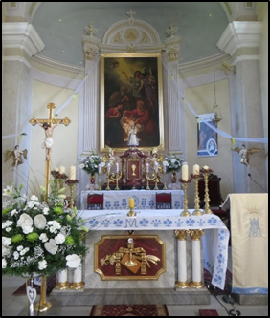
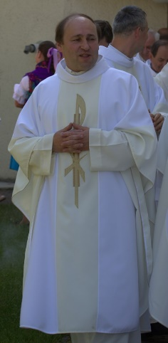
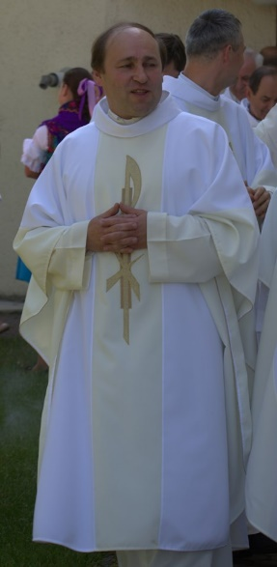
Nebeský Otče, vďaka Ti za všetky dobrodenia,
ktoré sme od Teba dostali my aj naši predkovia v Tvojom chráme.
Kráľovná Novohradu, oroduj za nás.

